Публичные слушания Иркутского УФАС России за I квартал 2020 года

Доклад
по практике Иркутского УФАС России привлечения к административной ответственности за нарушение порядка технологического присоединения к электрическим сетям по статье 9.21 Кодекса РФ об административных правонарушениях

За 2017 год Иркутским УФАС России было вынесено 10 постановлений о назначении административного наказания в виде административного штрафа по ст.9.21 КоАП РФ, в 2018 году – 9 постановлений. В 2019 году произошел резкий скачок по сравнению с предыдущими годами - выдано 83 постановления о назначении административного наказания в виде административного штрафа по ст.9.21 КоАП РФ. Большинство постановлений вынесено в отношении двух сетевых организаций - ОАО «Иркутская Электросетевая компания» и ОГУЭП «Облкоммунэнерго» с учетом повторности совершения однородного административного правонарушения по части 2 статьи 9.21 КоАП РФ.

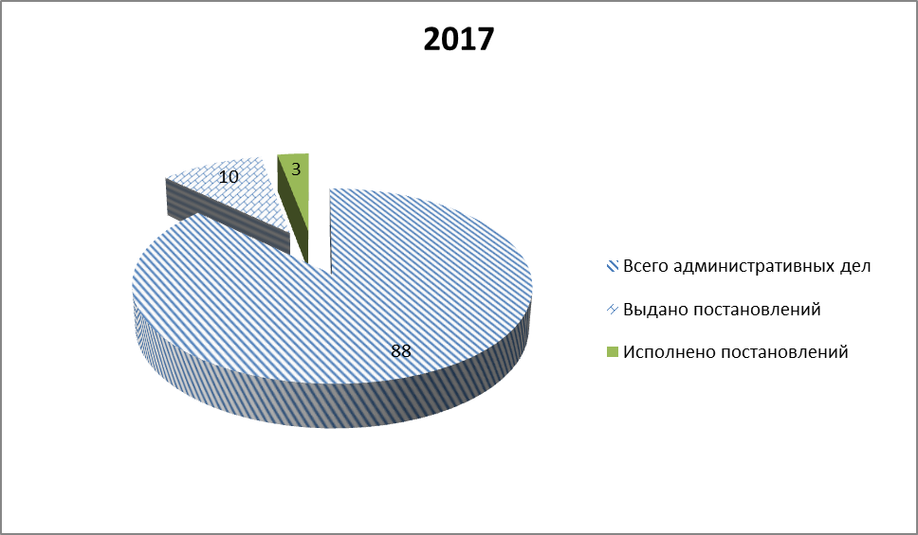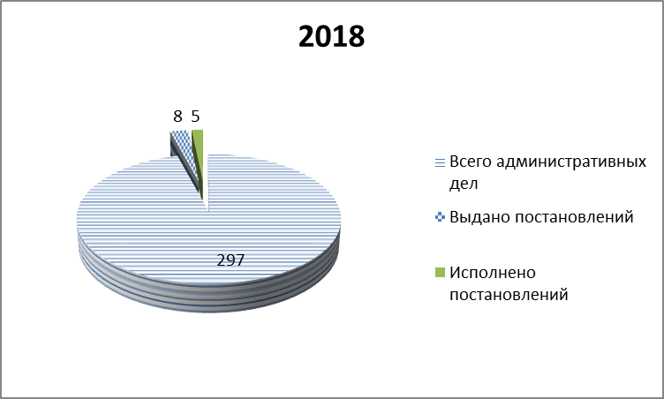

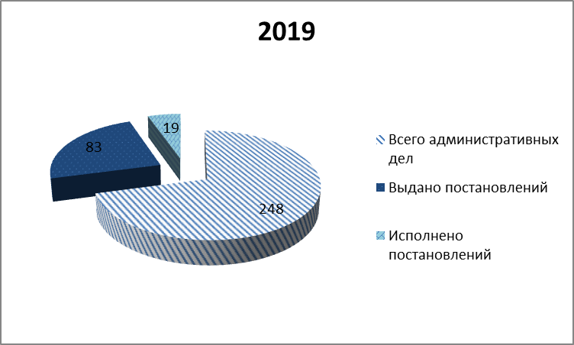

Сведения о соотношении наложенных и уплаченных административных штрафов представлены в следующей гистограмме:
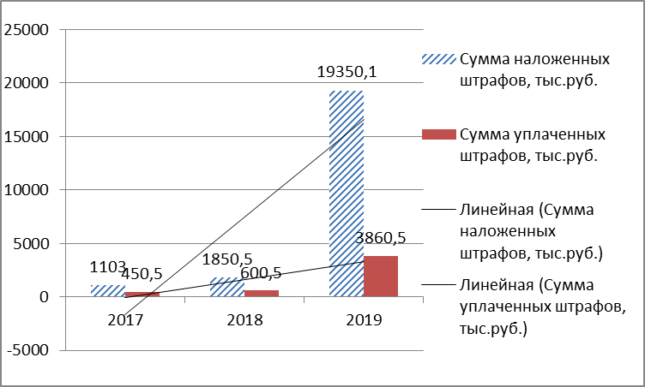
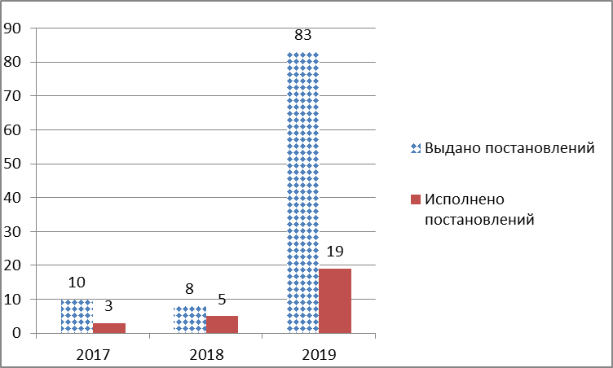

Характерными нарушениями установленного порядка технологического присоединения к электрическим сетям являются:
- нарушение сроков направления проекта договора об осуществлении технологического присоединения и технических условий;
- нарушение сроков выполнения мероприятий по технологическому присоединению энергопринимающих устройств потребителей;
- нарушение сроков осмотра энергопринимающего устройства заявителя по его уведомлению в целях проверки выполнения технических условий;
- невыдача документов о технологическом присоединении, в том числе актов разграничения балансовой принадлежности и эксплуатационной ответственности сторон заявителям для заключения ими договоров энергоснабжения с гарантирующим поставщиком.
Нарушение сроков направления проекта договора об осуществлении технологического присоединения и технических условий происходит в случаях, когда:
- сетевая организация не считает, что является ближайшей сетевой организацией по отношению к энергопринимающему устройству заявителя;
- сетевая организация обнаруживает случаи совместной собственности близких родственников на одни и те же земельные участки;
- сетевая организация считает, что имеет место однократность технологического присоединения, и по заявленному земельному участку уже заключен договор об осуществлении технологического присоединения, выданы технические условия, однако договор не исполнен сторонами, и в этом случае сетевая организация объясняет свои действия необходимостью переоформления документов о технологическом присоединении вместо направления проекта договора и выдачи технических условий, не смотря на то, что фактическое технологическое присоединение энергопринимающего устройства отсутствует.
Нарушение сроков выполнения мероприятий по технологическому присоединению энергопринимающих устройств потребителей происходит в случаях, когда:
- заявитель не обратился в сетевую организацию с уведомление о выполнении технических условий, и сетевая организация считает, что мероприятия по технологическому присоединению выполнять нецелесообразно, поскольку заявитель со своей стороны не соблюдает условия договора и не подготовил своей энергопринимающее устройство для технологического присоединения;
- сетевая организация зависит от действий иных лиц – подрядных организаций, органов местного самоуправления, органов исполнительной власти субъекта РФ.
Невыдача документов о технологическом присоединении, в том числе актов разграничения балансовой принадлежности и эксплуатационной ответственности сторон заявителям для заключения ими договоров энергоснабжения с гарантирующим поставщиком происходит в случаях, когда при обращении в сетевую организацию члена СНТ, ДНТ сетевая организация считает, что не обязана выдавать акты разграничения таким заявителям, поскольку не имеет с ними непосредственно никаких правоотношений и не осуществляло непосредственное технологическое присоединение энергопринимающих устройств потребителей к своим электрическим сетям, поскольку они находятся на территориях СНТ, ДНТ.

В процессе проведения административных расследований и рассмотрении дел об административных правонарушениях основными проблемными вопросами являются:
- определение ближайшей сетевой организации по отношению к энергопринимающему устройству потребителя;
- органы местного самоуправления не берут на себя ответственность в определении ближайшей сетевой организации, указывая все имеющиеся на территории соответствующего муниципального образования действующие сетевые организации без учета энергопринимающего устройства заявителя;
- органы местного самоуправления затягивают сроки утверждения генеральных планов, предоставления земельных участков под размещение объектов электросетевого хозяйства, оформления сервитута на земельные участки;
- в случаях удаленного расположения земельных участков, на которых будут располагаться энергопринимающие устройства, заявители также не выполняют в установленный срок свою часть технических условий из-за вероятности хищения дорогостоящих приборов учета электрической энергии и т.д.
Часть случаев нарушения сетевыми организациями сроков выполнения мероприятий по технологическому присоединению связана со следующими факторами:
- органы исполнительной власти субъекта РФ не согласовывают прохождение трасс ВЛ и размещения объектов электросетевого хозяйства в случае выявления земельных участков, на которых расположены объекты культурно-исторического наследия;
- возникают вопросы установления сервитута по земельным участкам с Росимуществом, Министерством лесного комплекса, а также в части утверждения проектов освоения лесных участков и т.д. для прохождения трасс ВЛ.
Кроме того, возбуждается административное производство по делам об административных правонарушениях по ч.1 ст.9.21 КоАП РФ в связи с нарушением собственником или иным законным владельцем объекта электросетевого хозяйства правил недискриминационного доступа к услугам по передаче электрической энергии в отношении садоводческих некоммерческих товариществ, ДНТ и т.д. за препятствование перетоку электроэнергии на электроустановки добросовестных плательщиков – членов и не членов СНТ, ДНТ и т.д.

